ПЛАН УРОКА: «Плат узорный» (Павловский)
- Цели урока:
- Образовательная: а) познакомить учащихся с историей и технологией в области художественных промыслов России. б) Обучить подбору рисунков и способом печати рисунков на ткани.
- Развивающая: Развитие мышления(мыслительных операций –анализировать, обобщать)развитие самостоятельности, точности движения, инициативы.
- Воспитательная: Воспитание трудовой дисциплины, привитие культуры труда, воспитание бережливости, познавательной потребности интереса и активности.
Класс: 7класс
Методы обучении: Устное изложение, беседа, демонстрация наглядных пособий на интерактивной доске, показ трудовых приемов.
Объект работы: Образцы платков
Наглядно иллюстративный материал: Павлово-Посадские платки инструкционно-технологические карты, образец платка.
Межпредметные связи: Черчение, рисование, русский язык, история, краеведение.
ХОД УРОКА:
- Организационный момент(2-3 минуты)
- Проверка присутствия учащихся (по журналу)
- Проверка готовности к уроку
- Сообщение цели и темы урока

- Проверка знаний учащихся (10 минут)
Учащиеся работаю по карточкам контроля знаний.
- Как отличить ткань с печатным рисунком от пестротканой?
- Как определить лицевую сторону в гладкоокрашенной ткани?
- Какие свойство ткани относятся к основным?
- Каковы положительные качества шелковых тканей?
Повторение правил техники безопасности:
- при работе с ножом
- при работе с ножницами
- при работе с утюгом

- Объяснение материала (15-20 минут)
Сегодня у нас необычный урок, предлагаю вспомнить народные традиции, которые всегда были полны промыслами. Русский человек славится издавна своим мастерством, стремлением запечатлеть в своем искусстве основные моменты жизни. Одним из таких ремесел является набивка рисунка на ткань. Мы с вам познакомимся с историей и теологией изготовление Павлово-Посадских платков. Знакомство с историей Павлово-Посадских платков (видеозапись) презентация ученицы «Плат узорный»
- Технология производства набивных платков.
В 19 веке на платочную ткань наносили деревянными резными формами, используя доски двух типов «манеры» и «цветки».
«Цветки» резали из дерева и с их помощью наносили на ткань краски. Каждый цвет требовал отдельной доски. Контур рисунка набивали манерами. Их делали на деревянных досках прожигали узор на нужную глубину а затем заливали свинцом. Таким образом получали рисунка на ткань.
В 70-х годах 20 века появился более совершенный способ нанесения красок на ткань. Краску стали печатать не деревянными, а капроновыми сетчатыми шаблонами.
Сохраняя бережные отношения к художественным традициям, инженеры и технологи фабрики внедряют в производство новейшие достижения научно технической мысли. Внедрив (впервые в мире) плазмохимическую обработку ткани перед печатью. Особую прелесть шалям предает бахрома, которые Павлово-Посадских мастерицы выполняют руками вручную.
На уроках ИЗО вы уже познакомились с прорисями (рисунками) Павлово-Посадских платков. Сегодня мы с вами попробуем перенести их на ткань
- Практическая часть (40 минут)
Для работы нам необходимы следующие инструменты:
- для изготовление «манер» и «цветок» - картофель.
- для обводки прорисей (рисунков) – фломастеры, краски.
Материалы: Хлопчатобумажные или шерстенные размер 40x40 см.

Показ трудовых приемов (образцы):
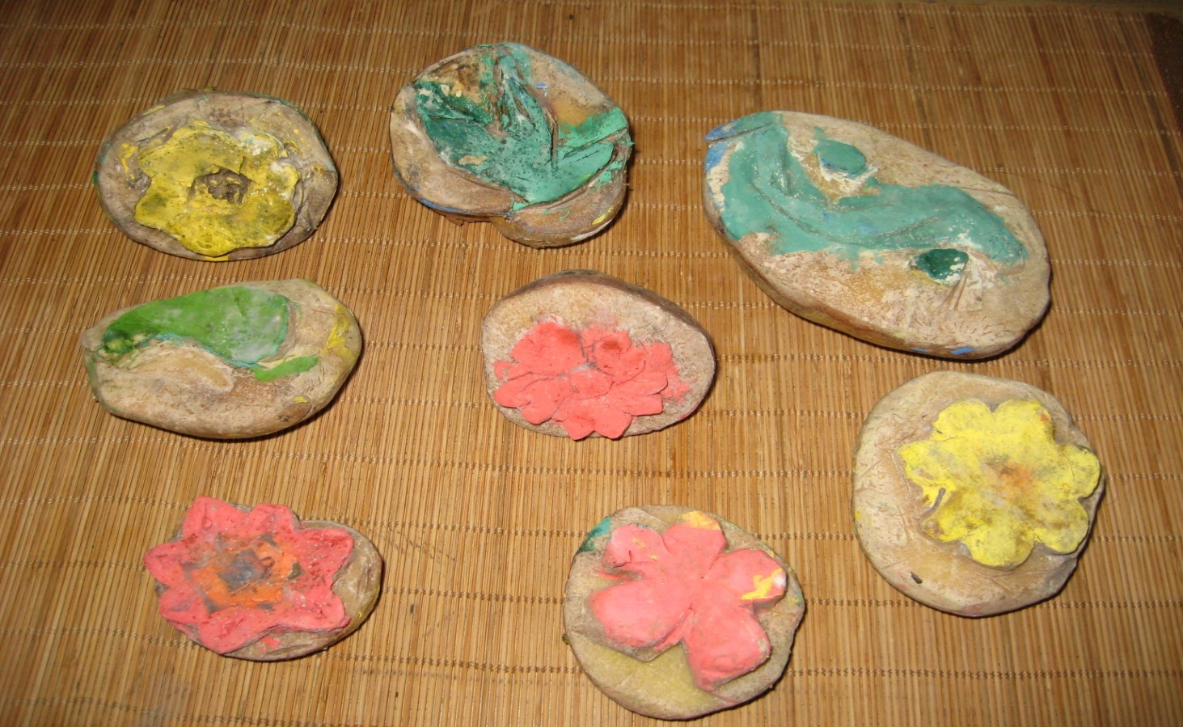
Инструкционные карты №1
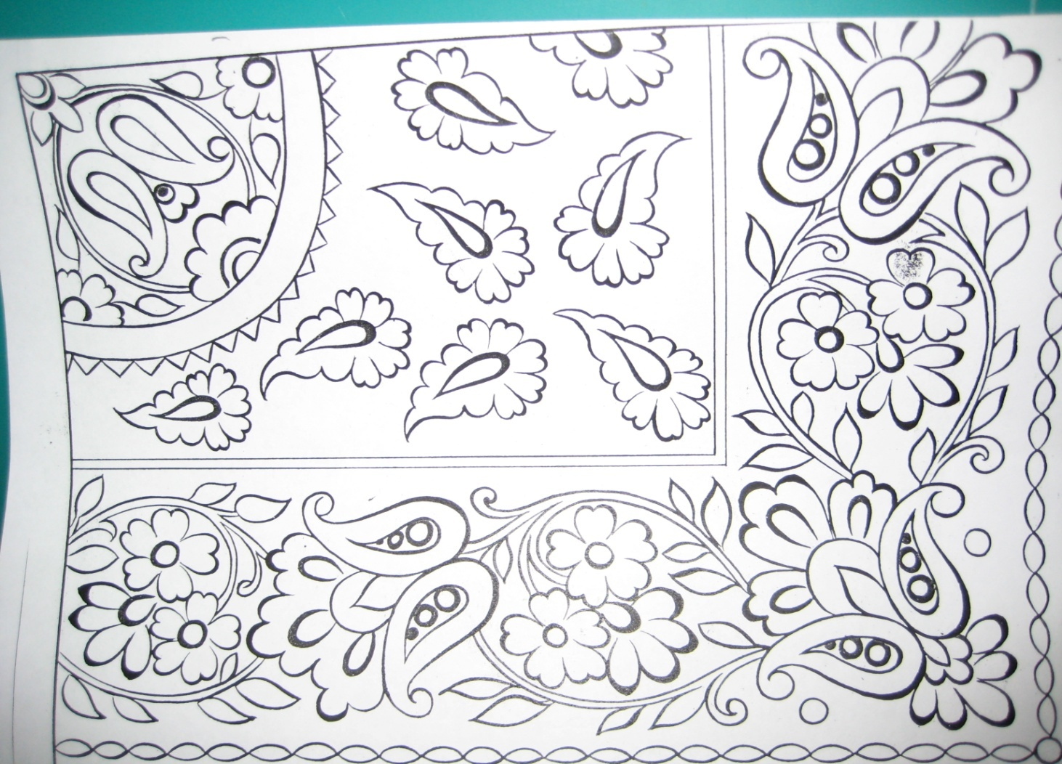

Инструкционные карты №2
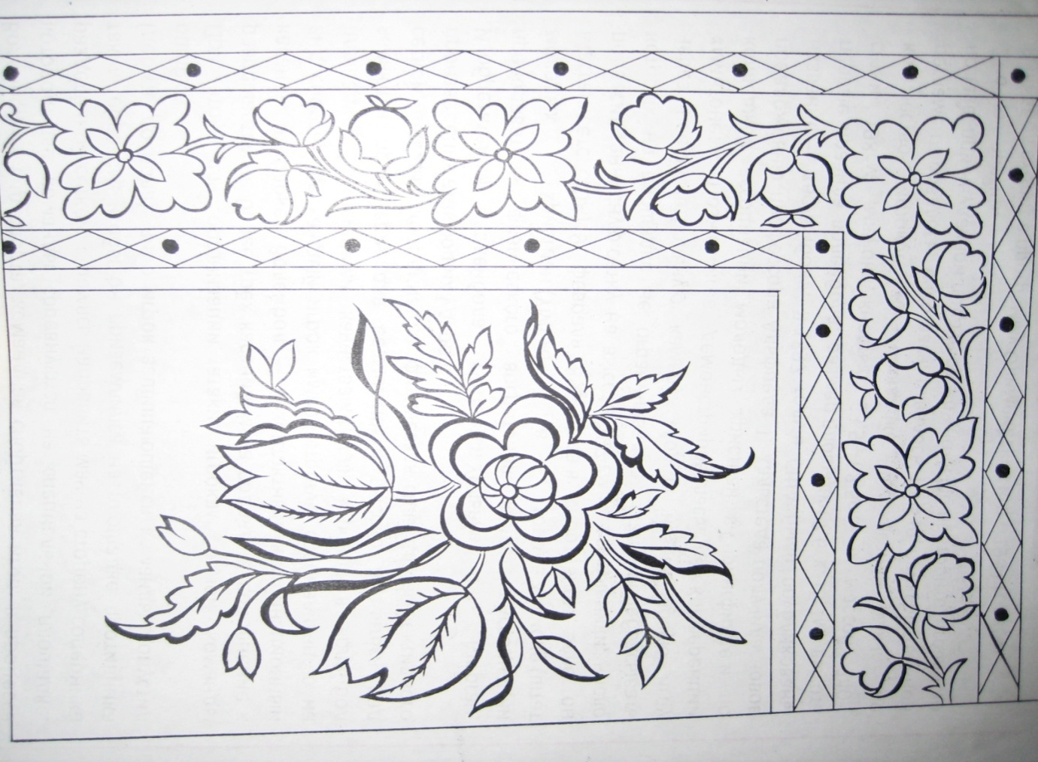
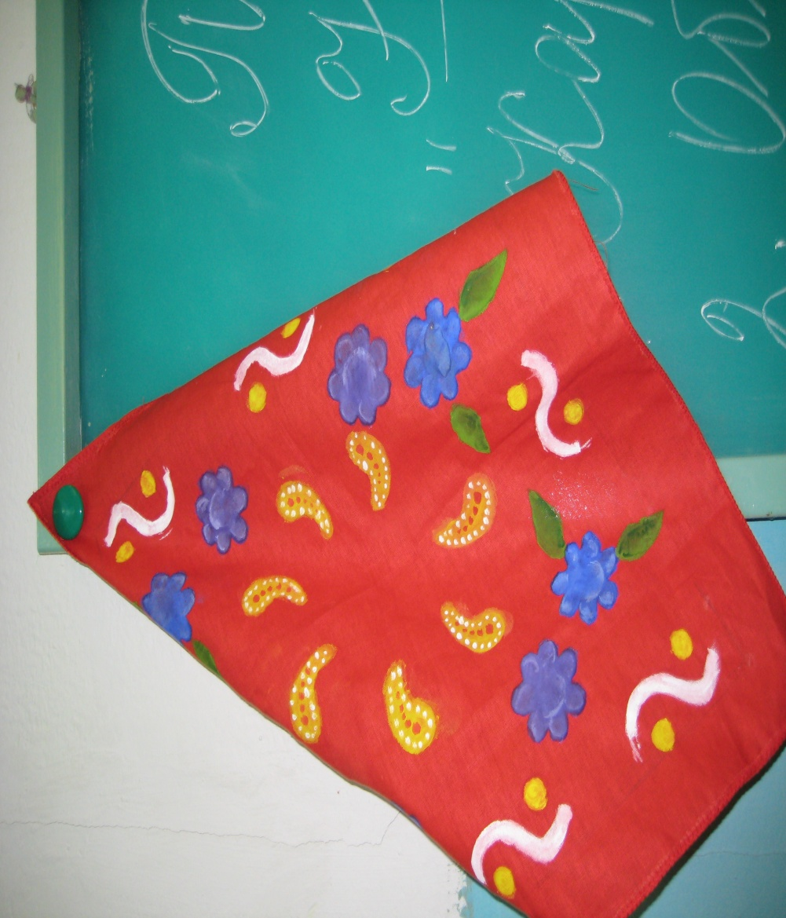
VII. Последовательность выполнения набивки на ткань рисунка.
- Картофелину разрезать на 2 части
- Обвести рисунок на срез картофелины или придумать свой рисунок.
- Вырезать по контурам рисунка высотой 1 см.
- Нанести краску на резную форму «манера» и «цветки»
- Набивка рисунка на ткань (начинается набивка с углов, а затем наносится орнаментальная полоса)
- Рисунок разбиваем на части их может быть от 4х или более в зависимости от величины и сложности рисунка.
- Обвязывание краев платка бахромой (ручная работа) это особое искусство. Эту работу мы продолжим на следующем уроке.
VIII. Итог урока
- проверка качества выполненной работы.
- анализ урока
- выставление оценок, их аргументация.
